PRESSEMITTEILUNG

Spectra PowerBox 500: Embedded Computer mit ausgezeichneter GPU Performance

DIE LÖSUNG FÜR ANSPRUCHSVOLLE KI ANWENDUNGEN

Die maschinelle Bildverarbeitung benötigt Hochleistungsrechner, die speziell für optische Hochgeschwindigkeitserkennung und -analyse vor Ort entwickelt wurden. Für diese anspruchsvollen Aufgaben hat Spectra die Embedded Computer Serie Spectra PowerBox 500 entwickelt. Die leistungsstarken Computer verfügen über ein sehr kompaktes Gehäuse mit den Abmessungen 260 x 200 x 85 mm. Sie sind extrem skalierbar - der integrierte Intel® C246 Chipsatz unterstützt mehr als 20 Intel® Prozessoren der 8. und 9. Generation von Celeron® bis Xeon®.
Die hervorragende Grafikperformance wird durch den auf dem Chip integrierten Grafikcontroller erreicht. Außerdem ermöglicht das MXM Interface eine zusätzliche GPU-Erweiterung, die in der maximalen Ausbaustufe Grafikkarten der NVIDIA Quadro RTX 3000 Serie mit 2.304 CUDA Cores und 288 Tensor Cores unterstützt.
Die benötigte Speicherkapazität wird durch zwei 2.5“ SATA-Laufwerke realisiert und ist mit Hilfe mehrerer mSATA- und NVME-SSD-Steckplätze ausbaubar.
Ein hocheffektives Kühlkonzept ermöglicht einen lüfterlosen Betrieb. Dies wird durch zusätzliche Kupfer-Heatpipes im Aluminiumgehäuse, die für eine noch bessere Wärmeableitung sorgen und durch die thermische Trennung von CPU und GPU realisiert. Bei einer maximalen Ausbaustufe von eingesetztem Prozessor und GPU-Modul kann sehr einfach ein externes Kühlsystem zugeschaltet werden.
Die Spectra PowerBox 500 kann flexibel mit 10GLAN, LAN und PoE sowie digitalen E/A oder seriellen Schnittstellen modular erweitert werden. Für Anwendungen in Fahrzeugen steht optional eine Ignition Control Funktion zur Verfügung. Das kabel- und jumperlose Design sowie integrierte Antivibrationsmaßnahmen und der breite Eingangsspannungsbereich von 9-48 VDC unterstützen den Einsatz in rauen Umgebungsbedingungen.

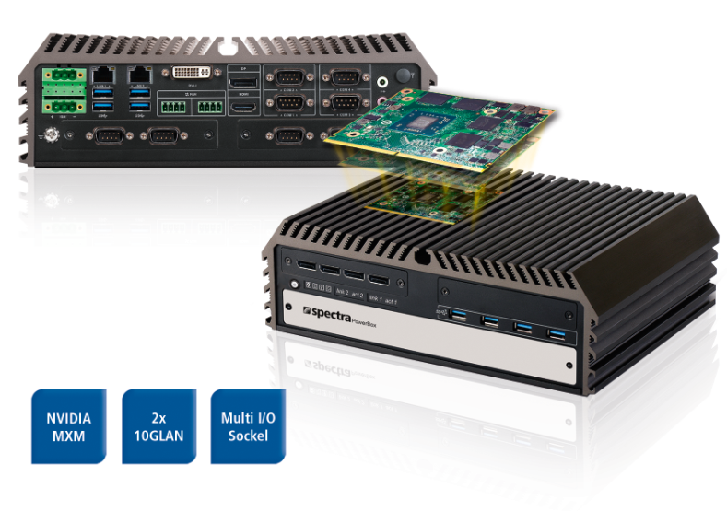
Wörter: 248
Zeichen: 1908 (mit Leerzeichen)
Bild: Spectra PowerBox 500_Mini-PC.jpg

Ansprechpartner PR:
Jacqueline Nedialkov
Tel.: +49 (0) 7121 1432-132
E-Mail: jn@spectra.de

Ansprechpartner Vertrieb:
Alexander Einzinger
info@spectra-austria.at
Tel. +43 (0) 72 40-201 90

